УДК 902.01

Л.А. Аболина
Красноярская «Геоархеология»
Larisa-abolina@yandex.ru

КЕРАМИЧЕСКИЕ ПЕЧНЫЕ ВЬЮШКИ
Аннотация: В г. Енисейске во время археологических работ были обнаружены многочисленные фрагменты не описанных ранее керамических предметов. Проведён поиск аналогов на смежных территориях, рассмотрены несколько вариантов возможного их использования. По результатам исследований, можно утверждать, что керамическое изделие являлось печной вьюшкой и состояло из двух предметов: рамки (кольцевидного жёлоба) и крышки. Для отобранных в г. Енисейске экземпляров была разработана система сравнительных критериев и составлена их типология. За основной признак была взята форма изделия, к дополнительным отнесены: состав формовочной массы, способ формообразования, среда обжига. Полученный объём информации позволяет идентифицировать подобные изделия в соответствие с выявленными типами и даёт представление о его использовании русским населением с ХVII по ХIХ вв.
Ключевые слова: Археология, Енисейск, керамические желоба, крышки, отопление по-белому, дымоход, печная вьюшка.
L. A. Abolina
Krasnoyarsk« Geoarchaeology»
Larisa-abolina@yandex.ru

POTTERY STOVED AMPERSFROM

Summary: During archaeological mission in Yeniseisk there were found lots of pottery fragments, the nature of the objects wasn’t clear. Similar objects were looked for in contiguous areas, in central and northern regions, a few suggestions about the purpose of the pottery objects were studied. Basing on the research findings, we can state, that the pottery objects from Yeniseisk are stove dampers consisting of two parts: a frame (ring-shaped furrow) and a cover. A procedure of comparing the selected samples was developed and the dampers were divided into categories. The shape of the damper is defined as the main characteristic, the additional features are the following: the moulding material composition, the method of shaping, the firing environment. The extracted information allows to identify and categorize dampers and shows us the way they were used in Russia in ХVII-ХIХ centuries.
Key-words: archeology, Yeniseisk, pottery furrows, covers, stove heating, stove flue, damper.
Во время археологических работ во второй половине ХХ- начале ХХI вв. в городах Пскове, Москве и Лальске среди массы традиционной русской керамики, найдены фрагменты своеобразной формы от неизвестного изделия, представлявшего собой керамическое кольцо с профилем в виде жёлоба. Подобные изделия в большом количестве были обнаружены недавно и в г. Енисейске. Внутренний диаметр кольца варьировал от 17 см до 32 см, но в большинстве своём составлял 20-25 см, при ширине от 4 до 6 см. При очевидной принадлежности одному виду изделий, профили желобов имели несколько вариантов форм: от V-образной узкой до плоской широкой П-образной. Находки из различных горизонтов отличались так же по составу формовочной массы, способу формообразования и особенностям обжига. Изделия были идентифицированы как приспособление для закрывания дымохода, - «вьюшка», состоящая из рамки и крышки, современные аналоги которых известны из недавнего быта сибиряков. Поиски информации по обоим предметам выявили её отсутствие и необходимость их изучения и разработки типологии.
Поскольку изделие состояло из двух предметов, физически не связанных между собой в задачи входил сравнительный анализ информативных признаков каждого из них в соответствии с общепринятыми методами для археологической керамики (Бобринский, 1978; Бердников, Лохов, 2014), в том числе средневековой русской керамики соседнего региона (Татаурова, 1997). При делении рамок и крышек на типы в качестве основного признака была взята форма изделий. В качестве дополнительных - состав формовочных масс, способ формообразования и условия обжига.
По этнографическим аналогам, можно утверждать, что рамка в виде жёлоба вставлялась внутрь трубы во время её сооружения в месте перед выходом через потолочное перекрытие, примазывалась глиняным раствором и закрывалась крышкой через боковое отверстие. О стремлении к плавному и герметичному переходу свидетельствуют подтёсанные кирпичи (Енисейск, дом Дементьева 2015 г., Р. 1, кв. БВ-10) и круглые трубы из лекального кирпича, состоящие из 5 звеньев, размер внутреннего диаметра 27 см. (Енисейск, Флигель Кобычева 2015 г. внутри здания).
Чтобы выделить крышки принадлежащие вьюшкам, из общей массы были исключены крышки маленького размера (до 17 см. в диаметре) и крышки покрытые поливой, как явно принадлежащие посуде. О принадлежности вьюшкам, свидетельствовало наличие характерных признаков: пересушенность, иногда следы задымления на внутренней поверхности, отсутствие органического нагара.
Сведения о керамических желобах содержались в ряде статей археологической тематики. Впервые, подобные предметы, обнаруженные на территории г. Пскова, были описаны Ю.П. Спегальским (Спегальский, 1968: 74-78). В Москве во время археологических работ в Северо-Восточном регионе в слоях датируемых ХVII - началом ХVIII в. были обнаружены фрагменты похожих керамических изделий неполного профиля (Кашинцев, 2007: 82; Кренке, 2009: 487). Керамические желоба были найдены в г. Лальске (Трушкова, 2016: 53). В г. Москве, отмечается, что рядом находились толстостенные керамические крышки, диаметром 20-30 см. Приводятся письменные свидетельства: «да труба с покрышкою» (Фролов,1991: 12). Однако, не придавая значения предыдущей фразе, исследователи предполагают, что кольцо с крышкой использовалось как конфорочное, в том числе в уличных печах, ссылаясь на упоминание глинобитных печей более раннего периода с отверстием в своде (Раппопорт, Колчин, Борисевич, 1985: 137) и печей с пристроенными очагами (Фролов, 1991: 17,37). По их версии, жёлоб предназначался для защиты огня при вытекании содержимого из сосуда (Гиршевич, 2017: 283). Предположение требует экспериментальных доказательств. Упоминание крышек среди археологической керамики единичны (Рутковская, 1958: 122; Артемьев, Артемьева 1994: 167; Артемьева, 1995: 127; Татаурова, 1997: 28), иногда их относили к «тарелкам» (Рутковская, 1958: 122).
Среди находок на территории первых городов Западной Сибири подобные предметы приводятся единственный раз (Ширин, 2017: 489-494). Фрагменты желобов аналогичных Енисейским, были обнаружены на территории Восточной Сибири: в г. Иркутске В.В. Краснощёковым, во время раскопок у Московских ворот. Это была часть рамки, соответствующая III типу, она находилась в городских отложениях первой трети - конца XVIII в. Второй фрагмент соответствующий 4 типу, найден археологом С.А. Песковым в береговом размыве в с. Бадай (ныне Усольского р-на, Иркутской обл.), образованном в 1681-1682 гг. Иркутским Вознесенским монастырем (Гурулёв, 2015: 164).
На территории Енисейска первая вьюшка могла появиться в связи с сооружением первой изразцовой печи, упоминаемой в документе 1697 г., «за острогом печь образцовая ветхая», следовательно, сложенной примерно в 1660-70-х гг. (РГАДА, Ф. 214, кн. 1148, лл.78-81). Массовое распространение керамических вьюшек, судя по количеству находок, приходится на ХVIII – начало ХIХ в.
В результате проведённых исследований было выделено четыре типа рамок и три типа крышек. Рамки 1 типа имеют V-образную форму профиля, узкое и толстое основание, внутренний бортик ниже внешнего. Значительная часть из них вылеплена вручную, из глиняного теста, часто без добавления песка. Жёлоб изготавливался из толстого жгута, в недостающих местах формовочная масса добавлялась методом налепа. К концу периода внутренняя канавка жёлоба имеет округлую форму, толщина основания и общая высота изделия уменьшается. Часть рамок при этом делаются менее массивными и более гладкими. Появляется тенденция к увеличению ширины основания. Рамки 2 типа U-образного профиля, более массивные из аналогичного теста. Внешний край, ниже внутреннего, стенки равномерно толстые. На всех изделиях присутствуют круговые следы, полученные при небольшой скорости вращения, что соответствует ручному гончарному кругу. К концу периода внешний край становится ещё более отогнутым и низким. Рамки 3 типа П-образного профиля, выглядят как широкий жёлоб с одинаковыми невысокими бортиками и широким основанием. Более ранние экземпляры сделаны с добавлением большого количества крупного песка, у них толстые стенки, плавно переходящие в широкое основание, не имеющие чётких границ. В конце периода, изделия тонкого профиля выполнены на ножном гончарном круге с обжигом в горне, они светло охристого розоватого цвета. К 4 типу были отнесены несколько асимметричных рамок с узким основанием, максимально широким и отогнутым внешним краем и низким внутренним бортиком. Две из них по составу теста и форме сходны с изделиями 2 типа, а две выполнены на ножном гончарном круге из каолиновых глин, с добавлением золы и обожжены в горне.
У крышек 1 типа держатель с грубо сформированным выступающим краем и выраженной фаской по верхней стороне. С внутренней его стороны углубление с пологими бортами. Крышки вылеплены вручную из глины, некоторые с добавлением песка. В начале периода крышки вместе с держателем более плоские, на поверхности поля изнутри и снаружи видны следы разнонаправленного заглаживания. К концу периода они становятся выше, а по нижнему краю крышек выражены следы изготовленияпри помощи гончарного круга, у них более тонкая и ровная поверхность, более высокий, тщательнее сформированный держатель. После обжига, они охристо-коричневого или тёмно серого цвета. Крышки 2 типа изготовлены профессионально на ножном гончарном круге из тщательно «отмученной» массы с просеянным песком и имеют ровную округлую форму. Держатель с плоской основой, без фаски с округлыми краями. С внутренней стороны держателя чётко сформированная выемка, но среди них встречаются крышки, у которых внутреннее углубление с пологими стенками. У крышек 3 типа основным отличием является держатель с бортиками по верхнему краю, сформированными вручную, без следов применения гончарного круга. Выемка-углубление внутри крышки с чётко оформленными на гончарном круге, границами и краем крышки.
Из 60 обследованных рамок к первому типу можно отнести 17 экземпляров, ко второму – 19, к третьему 8 и к четвёртому – 6 рамок. Из них 2 рамки (№43 и № 4578) ручной лепки без применения вращательного устройства, 16 изготовлены на ножном гончарном круге и остальные 42 при помощи ручного гончарного круга. Общее количество обнаруженных крышек (в том числе фрагментированных) более 92 экземпляров. Из них 34 крышки предположительно принадлежали вьюшкам.
Новое изделие было изучено нами на материале из г. Енисейска. Более ранним изделиям конца ХVII - началу ХVIII вв. соответствует 1 тип рамок и 1 тип крышек. Второй тип рамок можно рассматривать как развитие первого, местного варианта: это расширение рамки и уменьшение толщины дна, которое технически может быть связано с применением ручного гончарного круга. Типы рамок 3 и 4 в середине – конце ХVIII века сосуществовали как совершенствование двух разных традиций, местной и новой. Параллельно происходило общее развитие технологии изготовления керамики, в конце периода связанное с применением ножного гончарного круга. Более точные результаты по ряду вопросов будут получены после изучения всей Енисейской керамики, дальнейшего изучения находок на территории проживания славянских народов, а так же поисков аналогов на территории соседних государств.
.
Список источников и литературы

Российский Государственный Архив Древних актов (РГАДА), Ф. 214, кн. 1148, лл.78-81.
Артемьев А.Р., Артемьева Н.Г. Керамика Албазинского острога // Русские первопроходцы на Дальнем Востоке в ХVII-ХIХ вв. (Историко-археологические исследования) Т.1 – Владивосток: (Б. и), 1994. – С. 165-170.
Артемьева Н.Г. Керамика Нерчинского острога // Русские первопроходцы на Дальнем Востоке в ХVII-ХIХ вв. (Историко-археологические исследования). Т.2 – Владивосток: (Б. и), 1995. – С. 124-131.
Бобринский А. А. Гончарство Восточной Европы. (Источники и методы изучения) – М.: Наука, 1978. – 272 с.
Бердников И.М., Лохов Д.Н. Керамика в археологии: описание, анализ, методы исследования.// Издание второе: исправленное и дополненное. –Иркутск: ИГУ, 2014. – 164 с.
Гиршевич М.А. Конструктивные особенности некоторых печей начала ХVIII века. // Археология Подмосковья. Материалы научного семинара. Вып.13, – М.: Институт археологии РАН, 2017. – С. 280-283.
Гурулев С.А. Географические названия Иркутской области. – Иркутск: Институт Географ. Им. Сочавы В.Б., 2015. – 575с.
Кашинцев А. Ю., 2007. «Город Вологда на реке на Вологде, да на речке Золотухе...»//Археология Вологды: история и современность. – Вологда: Древности севера. – С. 76-84.
Кренке Н.А. Надворные печи-очаги XVI в. из раскопок на Романовом дворе в Москве. // Московская Русь. Проблемы археологии и истории архитектуры. – М.: ИА РАН, 2008. – С. 356-373.
Раппопорт П.А. Колчин Б.А., Борисевич Г.В. Город, замок, село.// Серия: «Археология СССР». – М.: Наука. 1985. – С.136-154.
Спегальский Ю.П. О некоторых приёмах устройства отопительных печей ХVII в. (по находкам в Пскове) // КСИА. Вып. 113., 1968. – С. 74-78.
Трушкова И. Ю. Экономика восточно-поморского города Лальска:
вопросы этноархеологического изучения. // Вестник Вятского государственного гуманитарного университета, №3, – Киров: Вят ГГУ, 2016. – С. 51-58.
Татаурова Л.В. Керамическое производство Нижней Тары в ХVII - ХIХ вв. (по данным археологии и этнографии) (археология). Диссертация на соискание уч. степени кандидата ист. наук. – Омск. 1997.
Ширин Ю.В. Гончарный комплекс преподобного Василиска Сибирского. // Культура русских в археологических исследованиях. Сборник научных статей. – Омск: Издательский дом «Наука», 2017. – С.489-494.

Иллюстрации

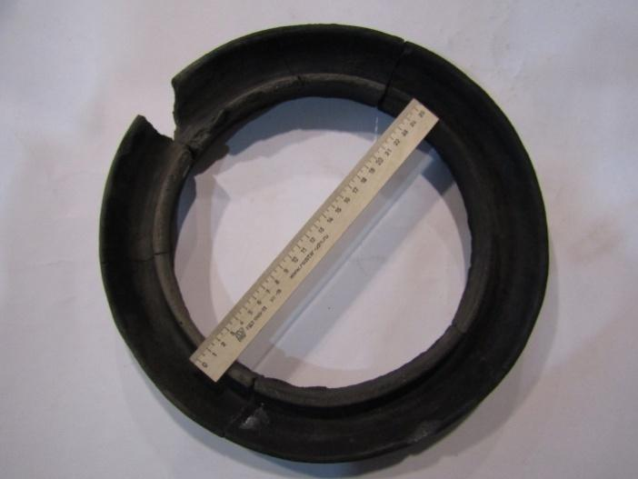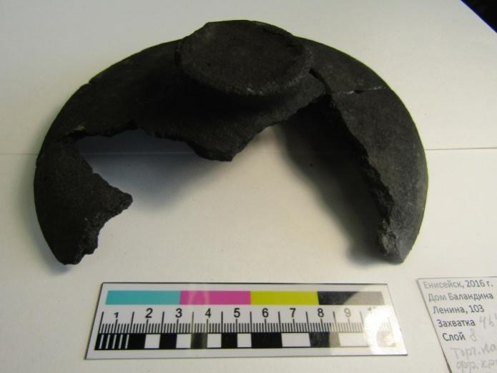

Рис. 1. Керамическая вьюшка, состоящая из рамки и крышки.

